
VILNIAUS GEDIMINO TECHNIKOS UNIVERSITETAS
MECHANIKOS FAKULTETAS
MAŠINŲ GAMYBOS KATEDRA

Darius Bučinskas
BARBOTAŽINIŲ ORO VALYMO ABSORBERIŲ TYRIMAS
Research of bubbling air cleaning absorbers
Baigiamasis magistro darbas

Mechanikos inžinerijos studijų programa, valstybinis kodas 62409T111
Aplinkos apsaugos įrenginių projektavimo ir gamybos specializacija
Mechanikos studijų kryptis

Vilnius, 2011
VILNIAUS GEDIMINO TECHNIKOS UNIVERSITETAS
MECHANIKOS FAKULTETAS
MAŠINŲ GAMYBOS KATEDRA

TVIRTINU

Katedros vedėjas
______________________
(Parašas)
__Mindaugas Jurevičius_
(Vardas, pavardė)

(Data)
Darius Bučinskas
BARBOTAŽINIŲ ORO VALYMO ABSORBERIŲ TYRIMAS
Research of bubbling air cleaning absorbers
Baigiamasis magistro darbas

Mechanikos inžinerijos studijų programa, valstybinis kodas 62409T111
Aplinkos apsaugos įrenginių projektavimo ir gamybos specializacija
Mechanikos studijų kryptis

Vadovas___________________________ _______________ __________
(Moksl. laipsnis/pedag. vardas, vardas, pavardė) (Parašas) (Data)

Konsultantas___________________________ _______________ __________
(Moksl. laipsnis/pedag. vardas, vardas, pavardė) (Parašas) (Data)

Konsultantas___________________________ _______________ __________
(Moksl. laipsnis/pedag. vardas, vardas, pavardė) (Parašas) (Data)

Vilnius, 2011

VILNIAUS GEDIMINO TECHNIKOS UNIVERSITETAS
Mechanikos FAKULTETAS
MAŠINŲ GAMYBOS KATEDRA

TVIRTINU
Mechanikos studijų kryptis
Mechanikos inžinerijos studijų programa, valstybinis kodas 62409T111
Aplinkos apsaugos įrenginių projektavimo ir gamybos specializacija

Katedros vedėjas
_________________________ (Parašas)
_Mindaugas Jurevičius _
(Vardas, pavardė)
______________________
(Data)

BAIGIAMOJO MAGISTRO DARBO

UŽDUOTIS
2011.................Nr. ...............
Vilnius

Studentui Dariui Bučinskui
Baigiamojo darbo tema:
Barbotažinių oro valymo absorberių tyrimas.
patvirtinta 2010 m. lapkričio 15d. dekano potvarkiu Nr. 294 me
Baigiamojo darbo užbaigimo terminas 2011m. birželio 6d.

BAIGIAMOJO DARBO UŽDUOTIS:

Absorbcijos proceso ir naudojamų įrenginių analizė. Pasirinkto oro valymo įrenginio konstrukcijos pagrindimas. Tyrimo stendo ir metodikos aprašymas. Eksperimentinių tyrimų rezultatai ir jų analizė. Išvados.
Baigiamojo darbo rengimo konsultantai:
................................................................................................................................................................
(Moksl. laipsnis/pedag. vardas, vardas, pavardė)

Vadovas ................................ Doc. dr. Gintas Viselga
(Parašas )

Užduotį gavau
…………………………………..
(Parašas)

Darius Bučinskas

……………………………..…....
(Data)

Vilniaus Gedimino technikos universitetas
Mechanikos fakultetas
Mašinų gamybos katedra
ISBN ISSN
Egz. sk. 1
Data
Mechanikos studijų programos baigiamasis magistro darbas
Pavadinimas: Barbotažinių oro valymo absorberių tyrimas
Autorius: Darius Bučinskas Vadovas: doc. dr. Gintas Viselga
Kalba
lietuvių
užsienio

ΧX

Anotacija

Baigiamajame magistro darbe analizuojami absorbciniai oro valymo įrenginiai. Apžvelgiamas absorbcijos procesas, naudojamos absorberių konstrukcijos ir savybės. Pateikiama bandymų metodika. Tyrimui pasirinktas barbotažinis absorberis su mechaniniu maišymu.
Darbo tikslas – ištirti barbotažinio absorberio su mechaniniu maišymu valymo efektyvumą. Tam tikslui sukonstruotas tyrimų stendas ir atlikti eksperimentiniai tyrimai.
Eksperimentinėje dalyje aprašomas eksperimentinio stendo konstrukcija, jo veikimo principas, naudotos matavimo priemonės, pateikiama eksperimento atlikimo metodika. Pagal gautus duomenis apskaičiuotas oro išvalymo efektyvumas. Pateikiami rezultatai ir išvados.
Darbo apimtis – 40 p. teksto be priedų, 25 iliustracijos, 4 lentelės, 27
bibliografiniai šaltiniai. Atskirai pridedami darbo priedai.
Reikšminiai žodžiai: absorberis, kietosios dalelės, absorbentas, mechaninis maišymas

Vilnius Gediminas Technical University
Faculty of Mechanics
Department of Machine Engineering
ISBN ISSN
No.of copies: 1
Date
Bachelor Thesis of the Mechanics Engineering Study Program
Thesis Title: Research of bubbling air cleaning absorbers
Author: Darius Bučinskas Academic Advisor: Assoc. Prof. Dr. Gintas Viselga
Language
Lithuanian
English

Χ

ABSTRACT

The final master work absorption analysis of air cleaning devices. Overview of the absorption process, the constructions and characteristics of the absorber. Presented test methods. The investigation selected bubbling absorber with mechanical mixing.
The aim of job - to examine bubbling absorber with a mechanical mixing cleaning efficiency. To this point, the research constructed stand and perform experimental researchs.
Experimental part describes the experimental stand constructions, the working principle, Used measuring instrument, proposing the performance of the experiment method. According to the results obtained, calculated air cleaning efficiency. Presents the results and findings.
Thesis consists of: 40 p. text without appendixes, 25 pictures, 4 tables, 27 bibliographical entries. Appendixes included.

Keywords: absorber, solid particles, absorbent, mechanical mixing

Vilniaus Gedimino technikos universiteto egzaminų
sesijų ir baigiamųjų darbų rengimo bei gynimo
organizavimo tvarkos aprašo 2010 – 2011 m. m.
6 priedas

VILNIAUS GEDIMINO TECHNIKOS UNIVERSITETAS

Darius Bučinskas, 20054005

Mechanikos fakultetas

Mechanikos inžinerijos studijų programa, AĮFm - 09

BAIGIAMOJO DARBO (PROJEKTO)
SĄŽININGUMO DEKLARACIJA

2011 gegužės 26 d.

Patvirtinu, kad mano baigiamasis darbas (projektas) tema “Barbotažinių oro valymo absorberių tyrimas” patvirtintas 2010 m. lapkričio 15d. dekano potvarkiu Nr. 294 me, yra savarankiškai parasytas. Šiame darbe (projekte) pateikta medžiaga nėra plagijuota. Tiesiogiai ar netiesiogiai panaudotos kitų šaltinių citatos pažymėtos literatūros nuorodose.
Parenkant ir įvertinant medžiagą bei rengiant baigiamąjį darbą (projektą), mane konsultavo mokslininkai ir pecialistai: ________________________________________________________________________________________________________________________________________________________________
Mano darbo (projekto) vadovas doc. dr. Gintas Viselga.
Kitų asmenų indėlio į parengtą baigiamąjį darbą (projektą) nėra. Jokių įstatymų nenumatytų piniginių sumų už šį darbą niekam nesu mokėjęs(-usi).

 |  | Darius Bučinskas
(Parašas) |  | (Vardas ir pavardė)
Turinys

Paveikslų sąrašas 7
Įvadas 9
DARBO TIKSLAS 10
1. ANALITINĖ LITERATŪROS APŽVALGA 11
1.1. Teorinė absorbcijos proceso apžvalga 11
1.2. Valymo įrenginių veikimo principas 13
1.3. Procesai vykstantys absorberiuose 14
1.3.1. Dujų ir skysčio masės kaita 15
1.3.2. Masės mainų procesų fizikiniai pagrindai ir dėsniai 16
1.3.3. Medžiagų balansas. Absorbcijos proceso darbo linijos Y – X diagramoje 17
1.3.4. Absorbcijos proceso principinės schemos 18
1.4. Absorberių konstrukcijos 20
1.4.1. Absorberiai su vientisu barbotažiniu sluoksniu 20
1.4.2. Lėkštiniai absorberiai 21
1.4.3. Absorberiai su judančia įkrova 22
1.4.4. Absorberiai su mechaniniu maišymu 23
1.5. Teorinis tyrimas „SolidWorks“ programa 25
1.5.1. Tyrimo rezultatų analizė 26
1.5.1.1. Rezultatų grafikai 27
2. METODINĖ DALIS 30
2.1. Problema 30
2.2. Problemos sprendimo metodas 30
2.3. Techninė užduotis 31
2.4. Tyrimo stendas 31
2.5. Bandymams naudojama įranga 34
2.6. Bandymų eiga 35
2.6.1. Pirmasis bandymų etapas 35
2.6.2. Antrasis bandymu etapas 36
2.6.3. Trečiasis bandymų etapas 37
3. BANDYMŲ REZULTATAI IR JŲ APTARIMAS 38
Išvados 39
Literatūros sąrašas 40
PRIEDAI 42

Paveikslų sąrašas

1 pav. Paprasta absorbcijos schema 11
2 pav. Kompleksinė absorbcijos schema 11
3 pav. Masės kaitos tarp skysčio ir dujų ir srauto struktūros bei koncentracijos profilio
skystoje fazėje schemos 13
4 pav. Masės mainų proceso varos jėgos nustatymas grafiškai 14
5 pav. Masės perdavimo vieneto skaičiaus n_{L} nustatymas grafiniu būdu 16
6 pav. Absorbento mažiausio kiekio nustatymas 17
7 pav. Pasrovinės (a) ir priešpriešinės (b) absorbcijos schema 17
8 pav. Absorbcijos schema su skysčio (a) ir dujų (b) recirkuliacija 17
9 pav. Daugialaipsnė absorbcija su skysčio recirkuliacija 18
10 pav. Absorberiai su vientisu barbotažiniu sluoksniu 20
11 pav. Lėkšteliniai absorberiai 21
12 pav. Absorberis su judančia įkrova 22
13 pav. Įkrova 22
14 pav. Absorberiai su mechaniniu maišymu 23
15 pav. Skaičiuojamosios sistemos pradiniai duomenys 24
16 pav. Absorberio pjūvis 25
17 pav. Spalvinis rezultatų pateikimas 26
18 pav. Slėgio grafikas 27
19 pav. Greičio grafikas 27
21 pav. Absorberio modelis (kairėje), tyrimo stendas (dešinėje) 31
22 pav. Mentys (kairėje); barboteris (dešinėje) 32
23 pav. Tyrimo stendo schema 33
24 pav. Kietųjų dalelių tiekimo įtaisas 34
25 pav. Oro išvalymo efektyvumo priklausomybė nuo oro greičio 38

Lentelių sąrašas

1 lentelė. Teorinių skaičiavimų rezultatai 30
2 lentelė. 1 – ojo bandymo rezultatai 36
3 lentelė. 2 – ojo bandymo rezultatai 37
4 lentelė. 3 – ojo bandymo rezultatai 38

Įvadas

Šiuolaikiniame pasaulyje opiausia problema yra oro užterštumas. Aplinkos apsaugos ir gyventojų sveikatos gerinimo problemos yra ypač glaudžiai susijusios, nes tai yra labai aktualios šiuolaikinių didelių miestų problemos. Miestuose yra daug smulkių ir didelių pramoninių, energetinių ir buitinių šaltinių, kurie teršia aplinką fizikiniais, cheminiais ir biologiniais teršalais. Kasmet plečiantis žmogaus ūkinei veiklai, kartu didėja šios veiklos žalingas poveikis aplinkai. Todėl iškyla būtinybė imtis neatidėliotinų prevencinių priemonių šiai įtakai mažinti.
Dauguma teršalų į atmosferą patenka kaip aerozoliai ir dujos. Atmosferoje teršalai reaguoja tarpusavyje ir sudaro papildomą taršą, kadangi susidaro dar pavojingesnės nei pradinės medžiagos. Norint mažinti taršą reikia imtis ne tik prevencinių priemonių, o naudoti kokybiškus oro valymo įrenginius ir atlikti nemažai tyrimų.
Baigiamojo magistro darbo tikslas apžvelgti absorbcijos metodą, naudojamus valymo įrenginius, sukonstruoti unikalios konstrukcijos modelį ir atlikti šio modelio – barbotažinio absorberio išvalymo efektyvumo tyrimą, keičiant tiekiamo oro greičius, ir taikant gravimetrijos metodą. Atlikti gautų duomenų analizę ir pateikti išvadas.

DARBO TIKSLAS

Temos aktualumas, mokslinis naujumas, teorinė ir praktinė nauda. Dujų valymas absorberiais yra palyginti pigus būdas. Pastebėtina, kad mokslinių darbų, kuriuose būtų nagrinėjama oro valymo problemos yra labai mažai ir aprašymas labai abstraktus.
Nepaisant to, kad oro valymas nuo kenksmingų dujų yra labai svarbus ir būtinas, ši sritis daugeliui Lietuvos mokslininkų tebėra nežinoma ir neaktuali. Atkreiptinas dėmesys į tai, kad Lietuvoje atliktų tyrimų su barbotažiniais absorberiais praktiškai nėra ir nebandyta pritaikyti mūsų šalyje.
Magistro darbo temos analizė naudinga aplinkos apsaugos įrenginių pažinimo aspektu. Praktinė šio darbo nauda pasireiškia tuo, kad darbe pateikiami teoriniai ir praktiniai valymo įrenginio duomenys, kurie sulyginami ir daromos išvados, kurios padeda gerinti oro išvalymą.
Tyrimo objektas. Šio magistro darbo tyrimo objektas – tai suprojektuotas ir pagamintas barbotažinis absorberis.
Tyrimo tikslas ir uždaviniai. Pagrindinis šio darbo tikslas yra atskleisti į absorberį valymui patenkančio užteršto oro išvalymo efektyvumą, bei absorberio panaudojimą. Sukonstruoti unikalios konstrukcijos absorberio modelį. Išnagrinėti esmines įrenginio problemas, atlikti teorinius bandymus su „SolidWorks“ programa ir išnagrinėti: temperatūrų skirtumus, slėgių skirtumus, greičių skirtumus ir srautų judėjimus absorberyje. Ištirti išvalymo efektyvumą.
Siekiant nurodytų tikslų, šiam darbui iškelti tokie uždaviniai:
- Išanalizuoti barbotažinio absorberio konstrukciją, atlikti teorinius bandymus, aprašyti slėgių, greičių, temperatūrų ir sorbento tekėjimo trajektorijų diagramas.
- Pagaminus bandymų stendą, ištirti oro išvalymo efektyvumą, keičiant įrenginio parametrus ar konstrukcinius išpildymus.
- Pateikti išvadas, prie kokių parametrų labiausiai padidėjo įrenginio efektyvumas.
Tyrimų metodika. Tiriant barbotažinio absorberio konstrukcijos parametrų parinkimą, oro išvalymo efektyvumą bei formuluojant šio darbo išvadas buvo remiamasi teoriniais, praktiniais ir lyginamuoju tyrimų metodais.
Teorinis metodas būtinas atskleidžiant bet kokio mokslinio tiriamojo darbo tikslus, aiškinantis konstrukcinius parametrus, pateikiant išvadas bei apibendrinimus. Pavyzdžiui, šiame darbe analizuojant barbotažinio absorberio temperatūrų, slėgių, tėkmės trajektorijas ir kt. naudojamas teorinis metodas.
Praktinis metodas buvo naudojamas įvertinti įrenginio panaudojimą realiuoju laiku. Tuo pačiu būtų įvestas naujumas naudojant unikalią įrenginio konstrukciją .
Lyginamasis metodas reikalingas teorinių ir praktinių eksperimentų sulyginimui ir išvadų pateikimui. Kuris paneigia ar patvirtina vienas kitą.
Darbo struktūra. Magistro darbą sudaro įvadas, dvi dalys ir išvados. Kiekviena darbo dalis suskirstyta į skyrius pagal nagrinėjamų klausimų pobūdį. Dauguma skyrių skirstomi į poskyrius, kuriuose analizuojami skirtingi to paties klausimo aspektai. Darbe aptariamos barbotažinių absorberių konstrukcijos, veikimo principai.

- ANALITINĖ LITERATŪROS APŽVALGA
  - Teorinė absorbcijos proceso apžvalga
Absorbcija – masės kaitos procesas, kai absorbtyvą (dujas ar garus) sugeria absorbentas (skystis). Tai grįžtamasis procesas, kuriame dalyvauja dvi fazės – dujinė ir skysta. Absorbcija plačiai taikoma naftos perdirbimo įmonėse, amoniakinio vandens gamyboje, valant dujas nuo kenksmingų priemaišų ir kt. Absorbcijos procese pusiausvyra nusistovi, esant ilgalaikiam fazių sąlyčiui. Absorbcijos pusiausvyra priklauso nuo temperatūros, absorbtyvo slėgio, absorbento prigimties bei proceso hidrodinaminių sąlygų. Dujų absorbavimas sugeriančiuoju skysčiu numatomas fizikiniais-cheminiais tyrimais. Pagal esmę absorbcija būna fizinė ir cheminė. Fizinė absorbcija vyksta tuomet, kai absorbentas yra vanduo, organiniai tirpalai. Vykstant cheminei absorbcijai, dujų molekulės reaguoja su absorbentais [3].
Dauguma cheminės absorbcijos reakcijų yra egzoterminės ir grįžtamosios. Pakilus temperatūrai, cheminės reakcijos metu susidariusios medžiagos skyla į pradines. Oro valymo, pagrįsto chemine absorbcija, veiksmingumas priklauso nuo dujų tirpumo, cheminės reakcijos konstantos. Kadangi absorbcija – selektyvus ir grįžtamas procesas, tai galima pasirinkti tokį absorbentą, kuris sugertų tik tam tikras priemaišas. Iš absorbento išskyrus absorbuotąsias medžiagas, jį vėl galima panaudoti absorbcijai.
Kaip absorbentus galima naudoti vandenį ir jo tirpalus. Pavyzdžiui, azoto oksidams (NO₂, N₂O₃) naudojami vandens tirpalai: NaOH, Mg(OH)₂. Chloro vandenilį (HC1) gerai absorbuoja NaOH, KOH. Fizinė absorbcija dažniausiai taikoma aplinkosaugoje, valyti iš oro teršalus. Praktikoje taikoma ir cheminė absorbcija, kai chemosorbcijos proceso metu vyksta elektrocheminė ir daugeliu atvejų grįžtamoji reakcija. Šis absorbcijos metodas dažniausiai taikomas chemijos, trąšų pramonėje ir kitur. Toks metodas leidžia geriau išvalyti oro srautus, o utilizuojant gauti reikalingų savybių medžiagas.

Pagrindiniai absorbentams keliami reikalavimai:
- lengvai regeneruotis desorbcijos metu;
- turėti aukštą selektyvumo laipsnį absorbuojamo komponento atžvilgiu;
- turi gebėti absorbuoti didelį kiekį dujinių komponentų;
- pasižymėti nedideliu prisotintųjų dujų slėgiu;
- turi būti termochemiškai stabilus ir koroziškai neveikti įrenginių.
Dar vienas reikalavimas į kurį taip pat yra atsižvelgiama, tai absorbento kaina.
Kadangi kai kuriais atvejais įkrovos negalima regeneruoti, panaudoti pakartotinai, ir tenka ją keisti nauja, tuomet kainos klausimas yra bene vienas iš pagrindinių keliamų reikalavimų.
Pagrindiniai terminai naudojami absorbcijos procese:
- Absorbcinė talpa. Pagrindinė absorbento savybė - geras absorbuojamo
komponento tirpumas absorbente ir tirpumo priklausomybės nuo temperatūros ir slėgio. Nuo tirpumo priklauso visi pagrindiniai absorbcijos proceso rodikliai: absorbento cirkuliacija, šilumos sunaudojimas dujų desorbcijai, elektros energijos sunaudojimas, regeneracijos sąlygos ir įrenginių matmenys [9].
- Absorbento selektyvumas. Šis rodiklis nusako santykį tarp absorbuojamų
dujų tirpumo α₂ ir labiausiai joms artimo pagal tirpumą α₁ dujų komponento (esant vienodoms temperatūroms ir parcialiniams slėgiams):
$C=\frac{α_{2}}{α_{1}}$ (1)
- Prisotintų garų slėgis. Esant absorbcijos procesui reikalaujamai
temperatūrai, prisotintų garų slėgis turi būti nedidelis.
- Virimo temperatūra. Optimali absorbento virimo temperatūra turi būti
aukštesnė nei 150° C. Tokia temperatūra reikalinga absorbento rektifikacijai ir jo sugrąžinimui į absorbcijos procesą.
- Tankis. Dažniausiai absorbcijos procesui šis dydis didelės reikšmės neturi,
tačiau rekomenduojama naudoti absorbentą, turintį mažesnį tankį.
- Klampis. Šis rodiklis įtakoja šilumos ir masės mainų greičiui o tuo pačiu ir
apsprendžia įrenginio matmenis bei ekonomines sąnaudas. Todėl absorbentai naudojami kuo mažesnio klampumo.
- Termocheminis stabilumas. Esant cikliniam absorbcijos procesui,
absorbentas sistemoje būna ilgą laiko tarpą. Dėl šios priežasties absorbentas turi būti termochemiškai stabilus ir netgi lėtai vykstančios šalutinės reakcijos apsprendžia jo netinkamumą absorbcijos procesui.
  - Valymo įrenginių veikimo principas
Aparatai, valantys orą absorbcijos būdu, vadinami absorberiais. Absorberis (lot. absorbeo - sugeriu) - aparatas dujoms, garams sugerti, dujų mišiniui išskirstyti į sudėtines dalis, ištirpinant vieną arba keletą to mišinio komponentų, skystyje, vadinamame absorbentu. Absorberyje dujos, kurios užterštos įvairiais teršalais, įeina pro aparato apačioje esantį ortakį. Iš įrenginio viršaus purškiamas absorbcinis skystis. Šis skystis, absorbuoja esamą dujų turinį, nuteka į absorberio apačią ir praėjus nustatytam ciklui yra pašalinamas. Išvalytas oras keliauja į viršų, kur pro išėjimo angą išstumiamas lauk. Įprasto absorberio schema parodyta 1 paveiksle
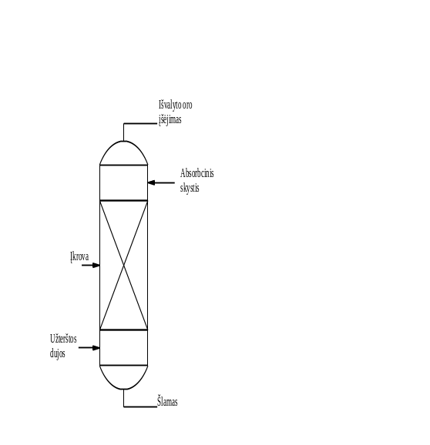.
1 pav. Paprasta absorbcijos schema
Tai yra vienas paprasčiausių absorbcijos būdų. Aplinkosaugoje priimtinesnė alternatyva yra kompleksinė absorbcija, kur užterštas skystis panaudojamas dar kartą, prieš tai pašalinus iš jo absorbuotus teršalus (desorbcija). Tai netaikoma tokiais atvejais, kai vyksta cheminė reakcija. Tačiau tai plačiai naudojama farmacijoje utilizuoti lakiuosius organinius junginius (LOJ). Naudojamas skystis dažniausiai yra aliejus (žibalas, alyva). Kompleksinė absorbavimo sistema parodyta 2 paveiksle. [13]
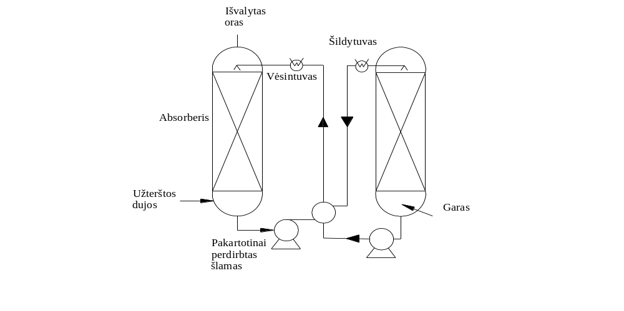
2 pav. Kompleksinė absorbcijos schema
Naudojant įrenginiuose kompleksinę absorbcijos sistemą, daug reikšmės turi desorbcijos metodo parinkimas, t.y. absorbento regeneracija. Desorbuojamas komponentas išsiskiria iš tirpalo į dujinę būseną, kai jo pusiausvyros slėgis iš tirpalo yra aukštesnis negu desorbuojamame agente. Dažniausiai kaip desorbuojantis agentas naudojamos inertinės dujos arba vandens garai. Proceso intensyvinimui sumažinamas skysčio slėgis arba jis šildomas, tai padidina desorbcijos varančiąja jėgą. [13]

  - Procesai vykstantys absorberiuose
Absorberiuose sąveikauja dvi fazės – skystis ir dujos. Absorbcijos procese pusiausvyra nusistovi, esant ilgalaikiam fazių sąlyčiui. Ji priklauso nuo temperatūros, absorbtyvo slėgio, absorbento prigimties bei proceso hidrodinaminių sąlygų. Pagrindinis dėsnis nusakantis sistemos dujos – skystis pusiausvyrą, yra Henrio dėsnis: skystyje ištirpusių dujų koncentracija yra tiesiog proporcinga virš skysčio esančių tirpių dujų koncentracijai. Henrio dėsnis išreiškiamas formule:
$p=ck$, (2)

čia: p – virš skysčio esančio parcialinis slėgis Paskaliais,
c – ištirpusių dujų koncentracija tirpale,
k – proporcingumo koeficientas.
Ši Henrio dėsnio lygtis taikoma tada, kai nusistovi pusiausvyra tarp skysčio, kuriame
ištirpusių dujų koncentracija yra x (arba c), ir virš šio skysčio esančių dujų (garų), kurių parcialinis slėgis lygus p [13]. Lygtis nusako ryšį tarp absorbuojamosios medžiagos - absorbtyvo - pusiausvirųjų -koncentracijų dujų (y) ir skysčio (x) fazėse.
Absorbcijos procesų skaičiavimuose absorbtyvo koncentraciją patogiau reikšti ne
masės arba molio dalimis, o santykiniais dydžiais -X, Y. Daugeliu atvejų, ypač kai nagrinėjamos gerai tirpstančios skystyje dujos, Henrio dėsnio griežtai taikyti negalime. Tačiau, jei skystyje dujų (net ir gerai tirpstančių) koncentracija yra nedidelė, Henrio dėsnis gali būti taikomas [16].
Dažniausiai absorberiuose sąveikaujant skysčiui ir dujoms susidaro trečia fazė – putos. Todėl absorberyje dominuoja trifazis tirpalas. Putos atsiranda disperguojant dujas skystyje.
    - Dujų ir skysčio masės kaita
Masės perdavimo rūšys yra dvi:
- Masės kaita tarp skysčio ir dujų;
- Masės kaita tarp kietos medžiagos ir dujų.
Pirmo atvejo masės perdavimas supaprastintai pavaizduotas 3 paveiksle. Sakykime,
kad masės kaitoje dalyvaujančios medžiagos koncentracija V fazėje didesnė nei pusiausvyros sąlygomis (t.y. Y>Y*), todėl ši medžiaga pereina iš V fazės į L fazę. Masės perdavimo procesas buvo paaiškintas 1924 metais dviejų plėvelių hipoteze. Joje sakoma, kad medžiaga pereidama iš dujų fazės į skysčio fazę, turi nugalėti dviejų sluoksnių pasipriešinimą, susikoncentravusius dujų ir skysčio fazių sąlyčio vietoje: iš dujų pusės – dujų sluoksnio, iš skysčio pusės – skysčio sluoksnio.
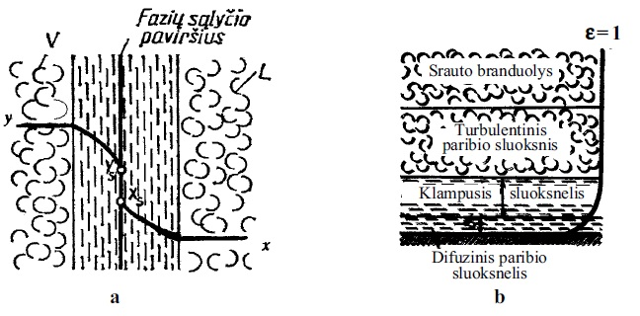
3 pav. Masės kaitos tarp skysčio ir dujų (a) ir srauto struktūros bei koncentracijos profilio skystoje fazėje (b) schemos

Taip pat teigiama, kad šiuose fazių sąlyčio sluoksniuose – plėvelėse – masė perduodama tik molekulinės difuzijos metu, o dujų ir skysčio masėse medžiagų kaita vyksta ne tik dėl molekulinės, bet ir dėl konvekcinės difuzijos. Dėl to masės kaitoje dalyvaujančių medžiagų koncentracija beveik nesikeičia, bet šių fazių sąlyčio vietose tariamose plėvelėse yra dideli koncentracijos gradientai, nuo kurių ir priklauso medžiagos perdavimo iš vienos fazės į kitą greitis, ir visas masės kaitos procesas. [13]
Taigi masės kaitoje dalyvaujančios medžiagos koncentracija sumažėja nuo
koncentracijos visame dujų tūryje Y iki koncentracijos fazių sąlyčio vietose Y_{s}. L fazėje šios medžiagos koncentracija taip pat sumažėja nuo koncentracijos fazių sąlyčio vietoje X_{s} iki koncentracijos visoje skysčio fazės masėje X. Esant nusistovėjusiam procesui, medžiagų koncentracija fazių sąlyčio vietose (X_{s}, Y_{s}) yra pusiausvyra.

    - Masės mainų procesų fizikiniai pagrindai ir dėsniai

Skiriama proceso statika ir proceso kinetika. Statika nagrinėja fazių pusiausvyrą ir medžiagų balansą, kinetika - masės mainų procesų greitis, kuris nusakomas proceso vidutine varos jėga (potencialu) ir masės kaitos procesų greičio koeficientais [13].
Fazių pusiausvyra. Kaip rašyta, masės mainų procesuose nurodyta medžiaga pereina iš vienos fazės į kitą tol, kol medžiagos perėjimo iš fazės V į fazę L greitis tampa lygus medžiagos perėjimo iš fazės L į fazę V greičiui. Tuomet masės mainų tarp fazių procesas nebevyksta - pasiekiama fazių pusiausvyra.
Procesų kinetika. Masės perdavimo lygtis. Dviejų fazių, pavyzdžiui, V ir L, kurios turi tam tikrą trečiosios medžiagos M kiekį, sąlyčio vietoje medžiagos koncentracija visuomet keičiasi tol, kol tarp abiejų fazių susidaro pusiausvyrą atitinkanti koncentracija.
Medžiagos perėjimo iš vienos fazės į kitą greitis yra proporcingas nuokrypio nuo pusiausvyros laipsniui, kuris nusakomas pusiausvirosios ir darbinės, arba atvirkščiai (svarbu, kuri iš jų didesnė), medžiagų koncentracijų skirtumu.
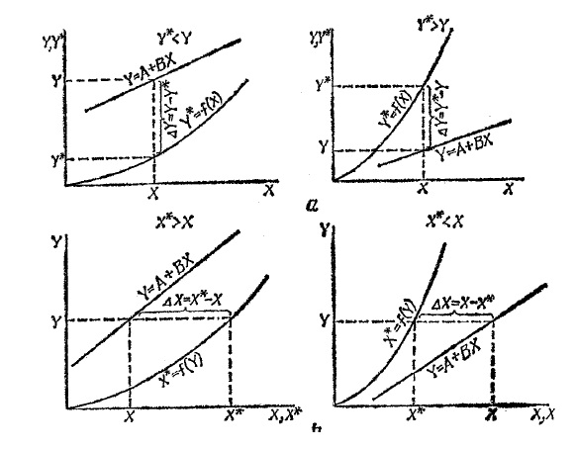
4 pav. Masės mainų proceso varos jėgos nustatymas grafiškai

Fizikine prasme atitinkantį masės perdavimo proceso varos jėgą, simboliu ∆, galima parašyti šitokias priklausomybes (žr. 4 pav.):
∆X = X *-X (kai Y>Y*),
∆X = X - X * (kai Y<Y*).
Per laiko vienetą praėjusios iš vienos fazės į kitą medžiagos kiekis (M kg/s) yra proporcingas fazių sąlyčio paviršiui (F m2) ir proceso varos jėgai (∆):
M = K × F ×∆; (3)
čia: K - proporcingumo koeficientas, tiksliau vadinamas masės perdavimo koeficientu.
Masės perdavimo proceso varos jėga ∆ gali būti išreikšta bet kuriais medžiagos koncentraciją nusakančiais matavimo vienetais, todėl masės perdavimo koeficientas K gali būti išreikštas tam tikrais vienetais:

[K]=$\left[\frac{M}{F∙∆}\right]$;

Taigi masės perdavimo koeficientas rodo, kiek medžiagos per laiko vienetą pereina iš vienos fazės į kitą per fazių sąlyčio ploto vienetą, kai proceso varos jėga lygi vienetui.
Grafiniu arba analitiniu būdu galima nustatyti masės perdavimo vienetų skaičių n_{L}
(5 pav.). Masės perdavimo vienetų skaičius parodo, kiek kartų koncentracijos pokytis aparate yra didesnis už proceso varos jėgą.
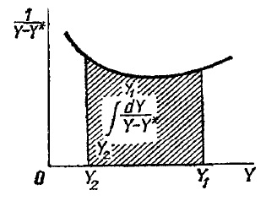
5 pav. Masės perdavimo vieneto skaičiaus n_{L} nustatymas grafiniu būdu

    - Medžiagų balansas. Absorbcijos proceso darbo linijos Y – X diagramoje

Apskaičiavus medžiagų balansą, nesunku rasti ryšį tarp fazių koncentracijų (X, Y) bet kuriuo proceso momentu, t. y. nustatyti darbo linijos lygtį. Absorbcijos proceso darbo linijos lygtis: Y=Y₂+l•(X-X₂); čia santykis l = L/V vadinamas savituoju absorbento kiekiu ir matuojamas kg absorbento/kg inertinių dujų (oro). Nubrėžus Y-X diagramoje darbo liniją ir pusiausvyros kreivę galima atlikti reikiamus absorbcijos proceso skaičiavimus [13].
Norint nubrėžti absorbcijos proceso darbo liniją, pakanka žinoti dujų ir skysčio fazių sudėtį jų srautams įtekant į absorberį ir ištekant iš jo. Remiantis šiais duomenimis, Y-X diagramoje pažymimi taškai A ir B - juos sujungus ir gaunama darbo linija ( 6 pav.). Realių procesų dažniausia žinomos Y, X reikšmės, srautams įtekant į aparatą, ir norimas pasiekti absorbcijos laipsnis ε:
$ε=1-\frac{Y_{2}}{Y_{1}}=\frac{Y_{1}-Y_{2}}{Y_{1}}$ (4)
Esant mažiausioms (minimalioms) absorbento sąnaudoms, proceso pusiausvyros ir darbo linijos liečiasi arba kertasi ( 5.15 a ir b pav.), t.y. proceso varos jėga lygi nuliui (absorbcija nevyksta). Tokiomis sąlygomis dirbti negalima, reikia didinti absorbento kiekį l. Daugėjant absorbento, l mažėja absorberio aukštis, ir atvirkščiai, todėl realių
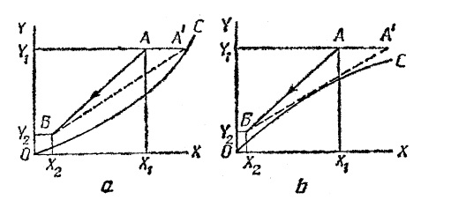
6 pav. Absorbento mažiausio kiekio nustatymas: a - pusiausvyros kreivė abscisių ašies atžvilgiu yra įgaubta; b - pusiausvyros kreivė abscisių ašies atžvilgiu yra išgaubta; OC - pusiausvyros kreivė; AB - darbo linija;
AB - ribinė darbo linijos padėtis, atitinkanti mažiausią absorbento kiekį

procesų metu palaikoma lprak, kurio reikšmė nustatoma atlikus techninius-ekonominius skaičiavimus.
    - Absorbcijos proceso principinės schemos
Dažniausiai taikomos šios absorbcijos proceso principinės schemos: pasrovinė, priešpriešinė, vienalaipsnė absorbcija su recirkuliacija, daugialaipsnė absorbcija su recirkuliacija. Recirkuliuoti, t.y. į absorbcijos procesą vėl grąžinti, galima tiek dujų, tiek ir skysčio srautus. Dažniausiai taikoma skysčio recirkuliacija [13].
Pasrovinės medžiagų sąveikos absorbcijos procesuose schema bei Y-X diagrama su pusiausvyros kreive ir darbo linija pateikta 7 paveiksle a . Šiuo atveju skysčio ir dujų srautai įrenginyje slenka viena kryptimi. Šitokia absorbcija retai taikoma, nes proceso varos jėgos reikšmė toje vietoje, kur srautai patenka į koloną $(∆Y_{2}=Y_{2}-Y_{2}^{*}$) yra didelė, o ten, kur jie išeina iš kolonos, ši jėga $(∆Y_{1}=Y_{1}-Y_{1}^{*})$ yra gerokai mažesnė. Dėl to masės kaitos intensyvumas kolonoje smarkiai kinta. Ties įėjimu į absorberį jis būna didžiausias, o ties išėjimu iš jo - mažiausias. Toks procesas netolygus, be to, nedidelis absorberio našumas.
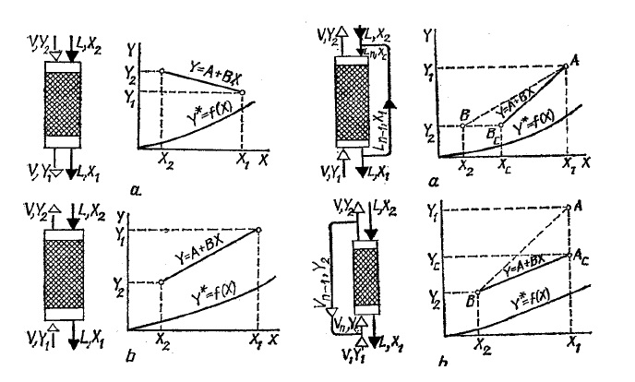
7 pav. Pasrovinės (a) ir priešpriešinės (b) 8 pav. Absorbcijos schema su skysčio (a)
absorbcijos schema ir dujų (b) recirkuliacija
Priešpriešinė dujų ir skysčio srautų tekėjimo ir medžiagų sąveikos schema bei Y-X diagrama pavaizduota 7 paveiksle b.Taikant šią schemą, absorberyje atsiranda vienodesnė intensyvumo masės kaita, be to, lyginant su pasrovine schema, efektyviau panaudojamas absorberis ir būna didesnis jo našumas. Siekiant kuo didesnio absorberio našumo ir kuo intensyvesnio absorbcijos proceso, taikoma skysčio srauto recirkuliacija (8 pav., a; 9 pav.). Tuomet galima sumažinti ir į absorberį paduodamo skysčio kiekį. Iš neigiamų šios schemos savybių pažymėtinos: sumažėja proceso varos jėga, padidėja energijos sąnaudos dėl skysčio recirkuliacijos ir kt. Todėl dažniausiai į absorbcijos proceso ciklą grąžinamas ne visas skysčio srautas, o tik jo dalis. Likusioji dalis papildoma nauju skysčiu (absorbentu).
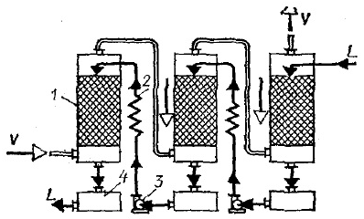

9 pav. Daugialaipsnė absorbcija su skysčio recirkuliacija: 1 – absorberis;
2 – aušintuvas; 3 – siurblys; 4 – rinktuvas

Kai taikoma skysčio srauto recirkuliacija arba absorbuojama keliose nuosekliai sujungtose įrenginiuose, išėjusį iš absorberio ir vėl į jį patenkantį skystį reikia ataušinti. Tai reikia daryti todėl, kad geriau absorbuojamos žemesnės temperatūros dujos (dujų tirpumas skysčiuose paprastai didėja žemėjant temperatūrai).
Tačiau ir taikant recirkuliacija viename absorberyje dar nepasiekiamas didelis absorbcijos laipsnis ε, todėl reikia didinti absorberio aukštį, o tai ne visada įmanoma: žemos patalpos, susidaro didelės energijos sąnaudos, nes padidėja absorberio pasipriešinimas. Be to, aukštame įrenginyje nevienodai pasiskirsto skystis(absorbentas). Dėl to sumažėja dujų (garų) ir skysčio sąlyčio paviršius ir sutrinka masės kaitos procesas. Todėl dažnai taikoma daugialaipsnė absorbcija keliuose nuosekliai arba lygiagrečiai sujungtuose absorberiuose (su vieno kurio nors srauto arba net ir abiejų srautų recirkuliacija). Norint, kad absorbentas iš absorberio į absorberį tekėtų savitaka, kiekvienas absorberis turi būti įrengtas skirtingame aukštyje.

  - Absorberių konstrukcijos

    - Absorberiai su vientisu barbotažiniu sluoksniu
Šių absorberių apačioje yra porėtos sienos arba pertvara su tam tikro dydžio skylėmis , pro kurias dujos tiekiamos. Keliaudamos dujos per skystą sluoksnį sudaro burbulus [25]. Skystis gali būti tiekiamas ir pro viršų ir pro apačią, kaip parodyta pav. 10, bet skysčio padavimo padėtis nesudaro reikšmės valymo kokybei. Skysčio lygis absorberyje nustatomas pagal formulę:
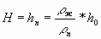 (5)
Šio tipo absorberiai pramonėje daugiausia naudojami kaip reaktoriai reakcijoms tarp dujų ir skysčių (pvz., oksidacijos ar chloravimo organinės medžiagos) ir paprastai veikia esant žemiems dujų greičiams (iki 0,3 - 0,4 m / s).
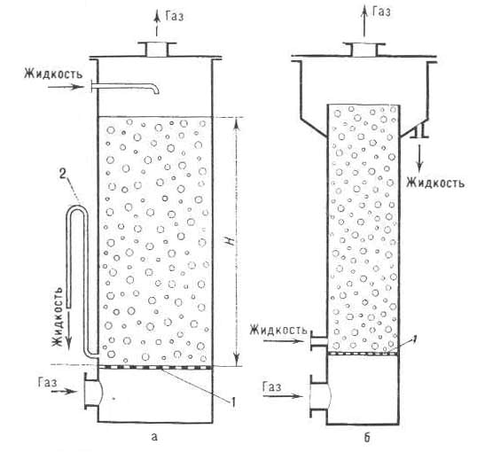
10 pav. Absorberiai su vientisu barbotažiniu sluoksniu: 1 – pertvara; 2 – persipylimo vamzdelis

    - Lėkštiniai absorberiai
Šie absorberiai veikia palaipsniui: dujos patenka pro apačią ir išeina į viršų, skystis tiekiamas iš viršaus ir krenta. Kiekvienos plokštės, priklausomai nuo jo konstrukcijos, gali būti vienos ar kitos judėjimo krypties, dažniausiai kryžminės srovės, arba visiško skysčio sumaišymo.[25]
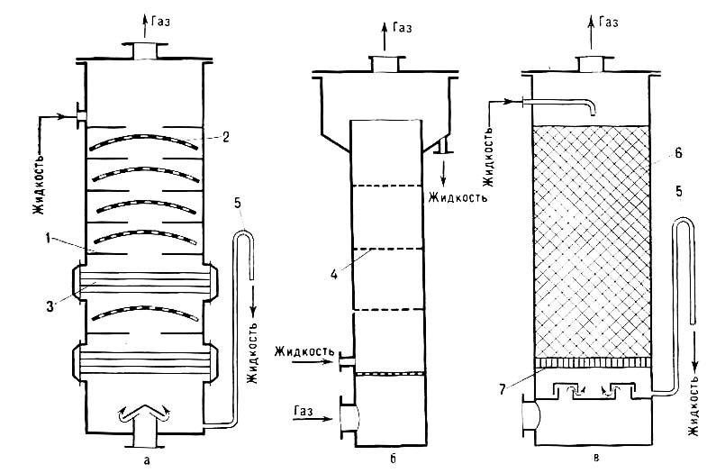
11 pav. Lėkšteliniai absorberiai: 1 – laikikliai; 2,4 - perforuotas dangtelis; 3 - aušinimo elementas;
5 – persipylimo vamzdelis; 6 – įkrova; 7 - grotelės

Plokštės gali būti suskirstytos į keturias pagrindines grupes:
- Plokštės kryžminio tipo, kurioje mažiau dujų ir skysto judesio veža kryžminės srovės. Šie patiekalai turi specialių perpildymo įtaisai kryžminio srauto skysčio iš vienos plokštės į kitą, su dujomis perpildymo neveikia;
- Plokštės praeinančio tipo, kuriuose nė viena plokštė nepersipildo, nes dujos ir skystis prateka pro tą pačią skylę. Dėl šių plokščių dujų ir skysčio maišymas atliekamas labai efektyviai;
- Plokštės su vienkrypčiu dujų ir skysčių. Šiuo atveju dujų išėjimo skylės padarytos ant plokštės skysčio judėjimo kryptimi;
- Plokštės kitų rūšių.

    - Absorberiai su judančia įkrova
Šiuose absorberiuose skystis dujos kontaktuoja su skysčiu ir absorberyje esančia įkrova. Skystis yra purškiamas iš viršaus o dujos tiekiamos iš apačios. Įkrovos paprastai naudojama tuščiaviduriai arba pilnaviduriai rutuliai pagaminti iš polietileno, polipropileno, polistirolo ar kitų plastikų, taip pat gali būti naudojama akyta guma. Taip pat galima naudoti ir ne rutulio formos įkrovas, o pvz.; žiedo formos.
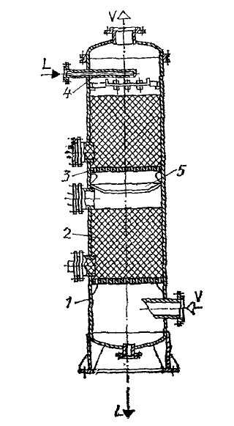
12 pav. Absorberis su judančia įkrova: 1 – korpusas; 2 – įkrova; 3 – ardynas; 4 – purkštukas;
5- papildoma skirstomoji skysčio srauto lėkštė

Įkrautinę koloną sudaro tuščiaviduris vamzdis, pripildytas tam tikros įkrovos (12 pav.), kuri laikosi ant specialaus kolonoje įmontuoto tinklo. Įkrova didina fazių sąlyčio paviršių. Labai paplitusios žiedinės įkrovos, kurių išorinis skersmuo lygus jų aukščiui. Mažesni žiedai į koloną suberiami padrikai, o didesnio kaip 50 mm skersmens gali būti sukraunami tvarkingai. Kadangi beriami į koloną žiedai pasiskirsto netolygiai (ties kolonos ašimi tankiau, o ties sienomis rečiau), tai žemyn kolona tekantis skystis irgi pasiskirsto nevienodai. [25]
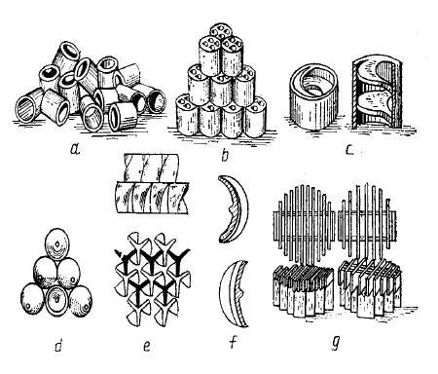
13 pav. Įkrova: a – padrikai suberti cilindriniai žiedai; b – tvarkingai sukrauti cilindriniai žiedai;
c – sraigtiniai cilindrai; d – rutuliukai; e – propelerinė įkrova; f – balno formos įkrova;
g – ardelinė įkrova

Siekiant pagerinti skysčio pasiskirstymą ir siekiant pagerinti dujų ir įkrovos sąlytį, buvo pasiūlyta kūginė absorberio forma, kuriame skerspjūvio plotas į viršų didėja tuo pačiu metu mažinamas dujų greitis nuo 6-10 iki 1-2 m/sek.
Šių absorberių problema yra ta, kad nuolat reikia stebėti įkrovos būklę, kad ji per daug neužsiterštu, kadangi po to dujos ir skystis gali nepratekėti pro įkrovą.
    - Absorberiai su mechaniniu maišymu
Šiame absorberyje esančios mentys, mechaniškai judėdamos maišo dujas ir skystį. Mechaninis maišymas padidina masės perdavimą. Šių absorberių atsparumas parenkamas pagal skysčio kiekį jame. Šie absorberiai naudojami gana retai. Jie naudojami kai yra nedideli skysčio ir dujų santykiai, ir kai esti kietųjų dalelių. Norint efektyviausiai naudoti šiuos įrenginius, yra absorbcijos proceso rekomenduojami santykiai: H/D = 1-4 ir D/d = 2,5-4, kur d – maišytuvo skersmuo, D – prietaiso skersmuo, H – skysčio aukštis inde (14 pav.). Menčių greitis priimtas 3-8 m/sek.
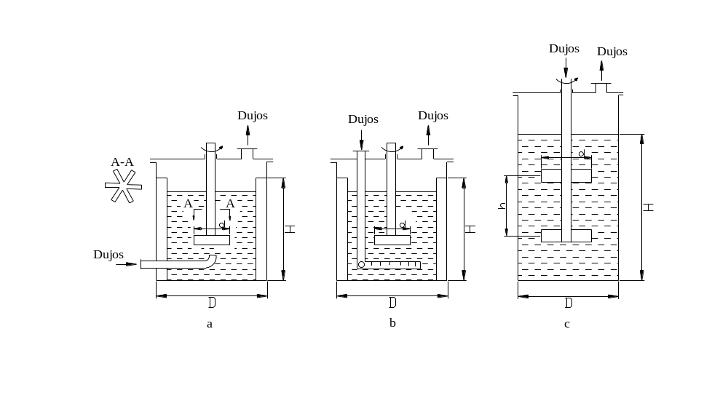
14 pav. Absorberiai su mechaniniu maišymu: a - su centrine dujų įleidimo anga; b - su dujų įvedimu pro perforuotą žiedą; c - su dvigubu maišytuvu (dujos paduodamos per tuščiavidurį veleną)

Dažniausiai naudojamas menčių tipas su aštriu kampais taip sukuriant radialinį srautą maišant skystį. Norint dar efektyviau valyti dujas, absorberių vidinės sienelėse įtaisytos srauto slopinimo sienelės.

  - Teorinis tyrimas „SolidWorks“ programa
Tyrimo tikslas – nustatyti, kaip absorberio viduje juda oro srautai. Virtualus tyrimo stendas yra supaprastintos konstrukcijos (15 pav.) ir nėra įvertinta menčių įtaka oro srautams.
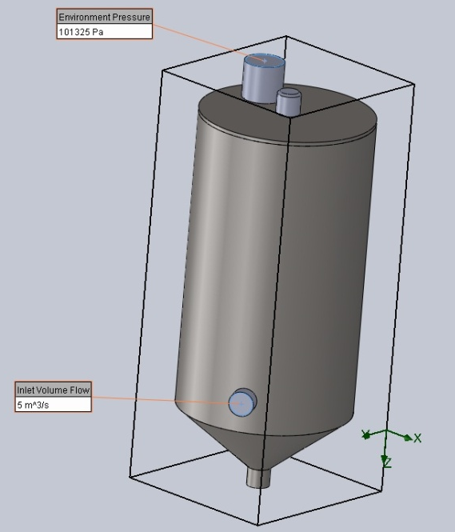
15 pav. Skaičiuojamosios sistemos pradiniai duomenys

Taipogi absorberyje nėra absorbento, priimta, kad jis yra tuščiaviduris. Kadangi tai nėra tikras modelis, absorberio aukštis ir plotis nustatytas pagal dujų debito dydį. Absorberio aukštis – 3 m, plotis – 1,5 m. Nurodomos pradinės oro sąlygos kompiuterinėje programoje „SolidWorks 2009“. Tiekiamo oro debitas 5 m³/s, oro įšėjimo slėgis lygus normaliam atmosferos slėgiui – 1 013 250 Pa. Oro temperatūra 20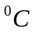(293 K).
Virtualaus modelio išvaizda buvo atkurta pagal rusų patentą [21]. 16 paveiksle pavaizduoti visi absorberio elementai: 1 – oro tiekimo vamzdis; 2 – mentys; 3 – srauto slopinimo sienelė; 4 – velenas; 5 – oro išėjimo vamzdis; 6 – variklis; 7 – šlamo išleidimo vamzdis.
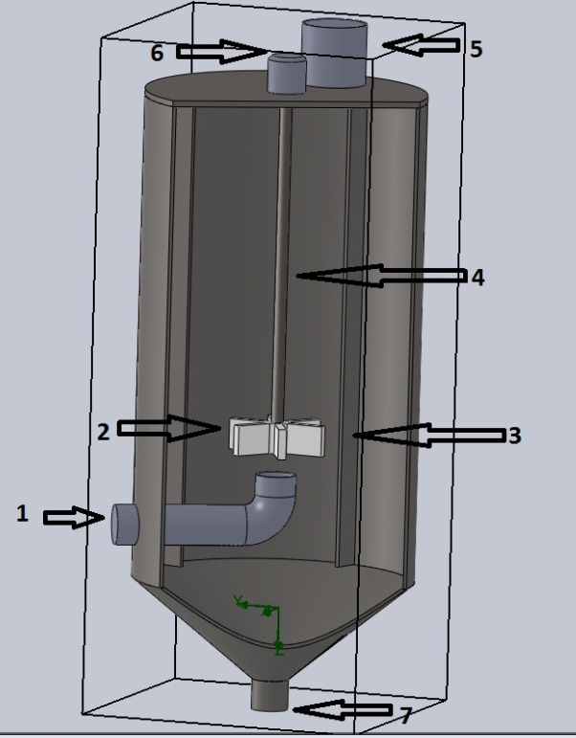
16 pav. Absorberio pjūvis

    - Tyrimo rezultatų analizė
Programai baigus skaičiavimus buvo gauti šie rezultatai: dujų greičio pasiskirstymas, slėgio, temperatūros pokyčiai, ir pavaizduotos dujų srauto linijos. Kadangi absorberio matmenys nėra maži, dujos, patekusios į įrenginio vidų, netenka savo pirminio greičio (17 pav., a). Absorberis realybėje yra pripildytas skysčio (absorbento), todėl oro srauto greitis turėtų būti dar intensyviau stabdomas dėl absorbento tankio. Slėgis absorberyje pasiskirsto tolygiai. Tik tiekimo vamzdyje ir absorberio viršuje slėgis yra šiek tiek didesnis dėl atsiradusių kliūčių (17 pav., b). Kad būtų kuo mažesni slėgio nuostoliai, ir oro srautas lengviau „įšeitų“ į lauką, reikėtų suprojektuoti aptakesnę viršutinę absorberio dalį. Dujų temperatūra nežymiai sumažėja tiekimo vamzdyje, tačiau absorberio viduje temperatūra tampa vienoda (17 pav., c). Tačiau dujų temperatūra būtų kitokia dėl absorberyje esančio skysčio temperatūros. Kad būtų lengviau suprasti, kaip dujos juda absorberio viduje, programa pateikia dujų srauto trajektorijas (17 pav., d). Žinoma, tai yra tik momentinės trajektorijos, ir realiuoju laiku, realiu bandymu jos būtų visiškai kitokios. Tai nereiškia, kad dujos realybėje tekės būtent taip. Tačiau iš šios momentinės projekcijos matyti, kad didžiausias greitis bus tiekimo vamzdyje ir ties sąlyčio riba su mentimis. Kadangi šiuo atveju mentės neturi įtakos dujų srautui, todėl nematyti slopinimo sienelių įtakos dujų tėkmei.
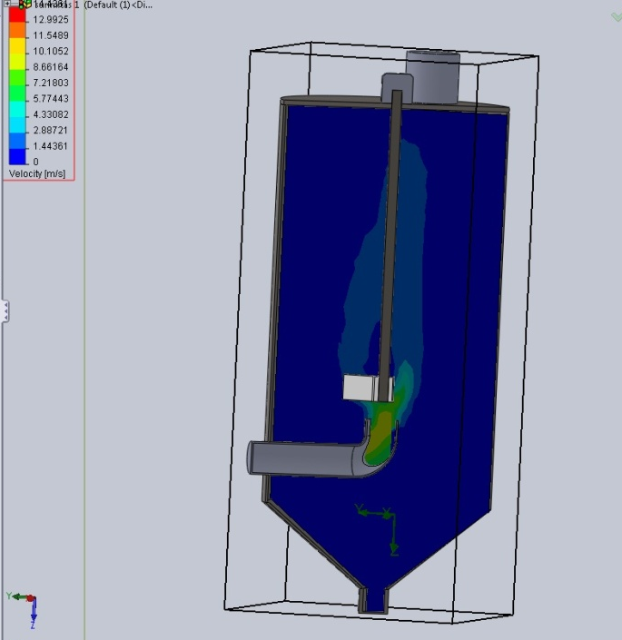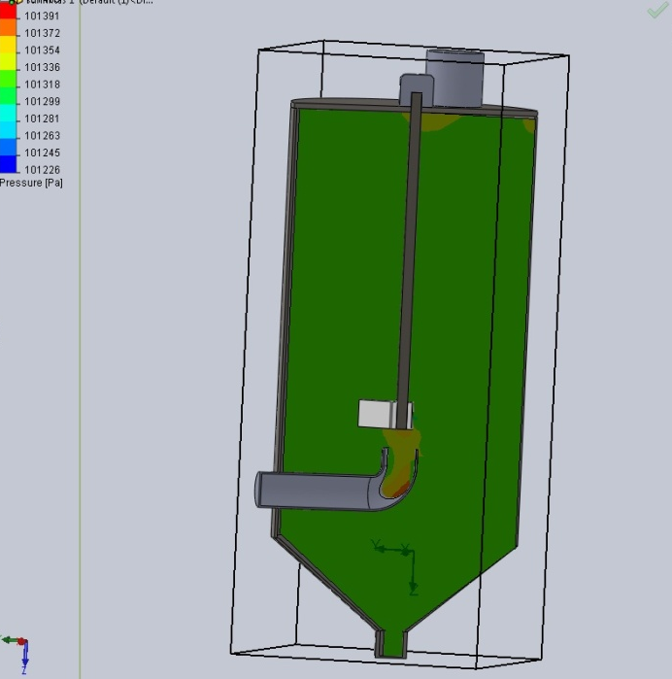
a b
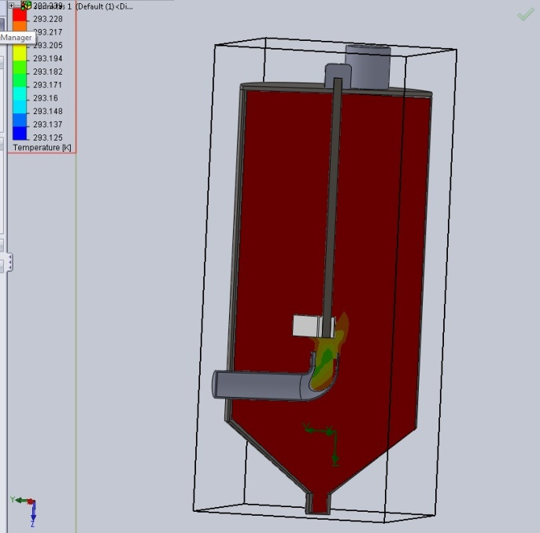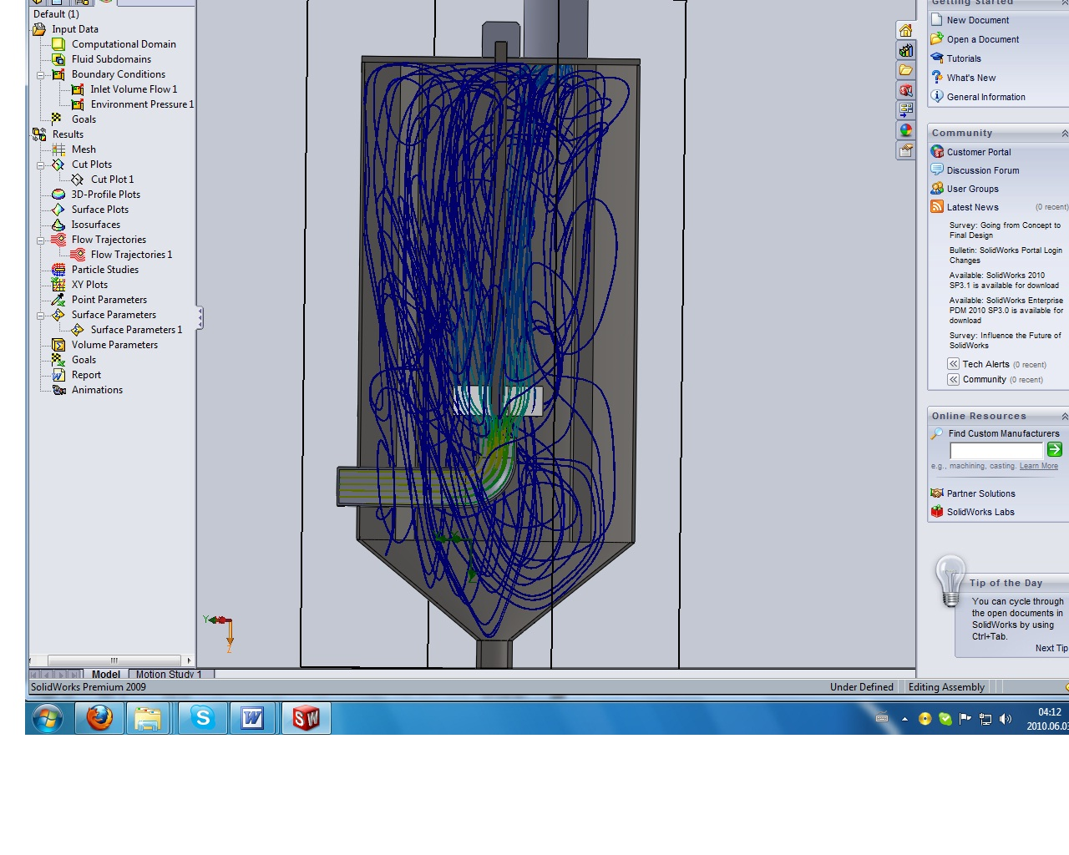
c d
17 pav. Spalvinis rezultatų pateikimas: a) dujų greičio pasiskirstymas; b) slėgio pokytis; c) temperatūros pokytis; d) dujų srauto linijos
      - Rezultatų grafikai
„SolidWorks“ programa skaičiavimo rezultatus pateikia grafikuose pagal pasirinktus duomenis. 18 grafike pavaizduoti slėgiai dujų įpūtimo ir dujų išėjimo vamzdžiuose. Absorberyje slėgis nusistovi, todėl ir oro išėjimo vamzdyje slėgis pastovus. Dujų įpūtimo vamzdyje slėgis svyruoja, nes ten vyksta turbulentinis dujų dalelių judėjimas. Didžiausi temperatūros ir greičio pokyčiai vyksta ties dujų įpūtimo vamzdžio posūkiu. Tai matyti 19 ir 20 grafike.
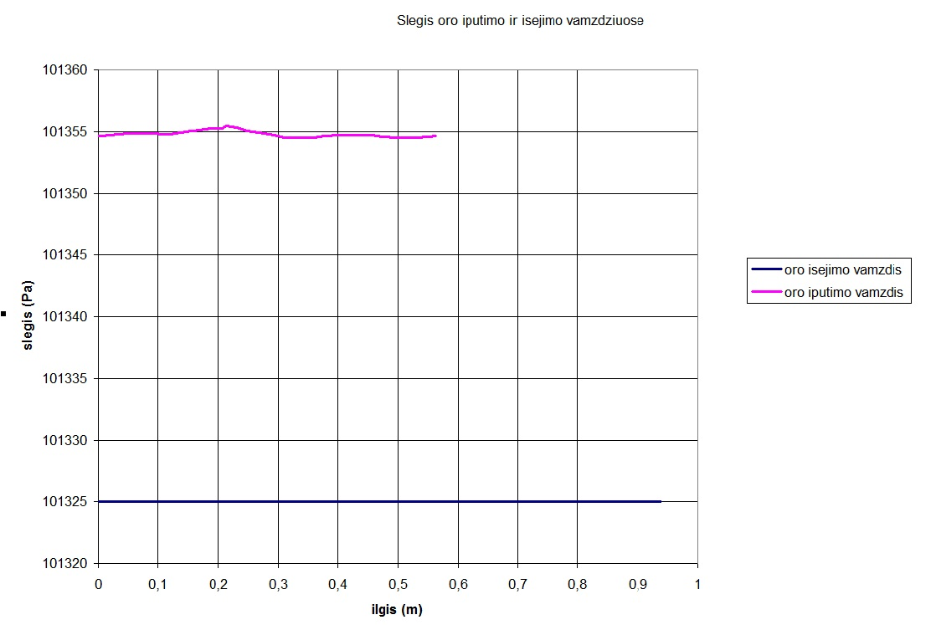
18 pav. Slėgio grafikas

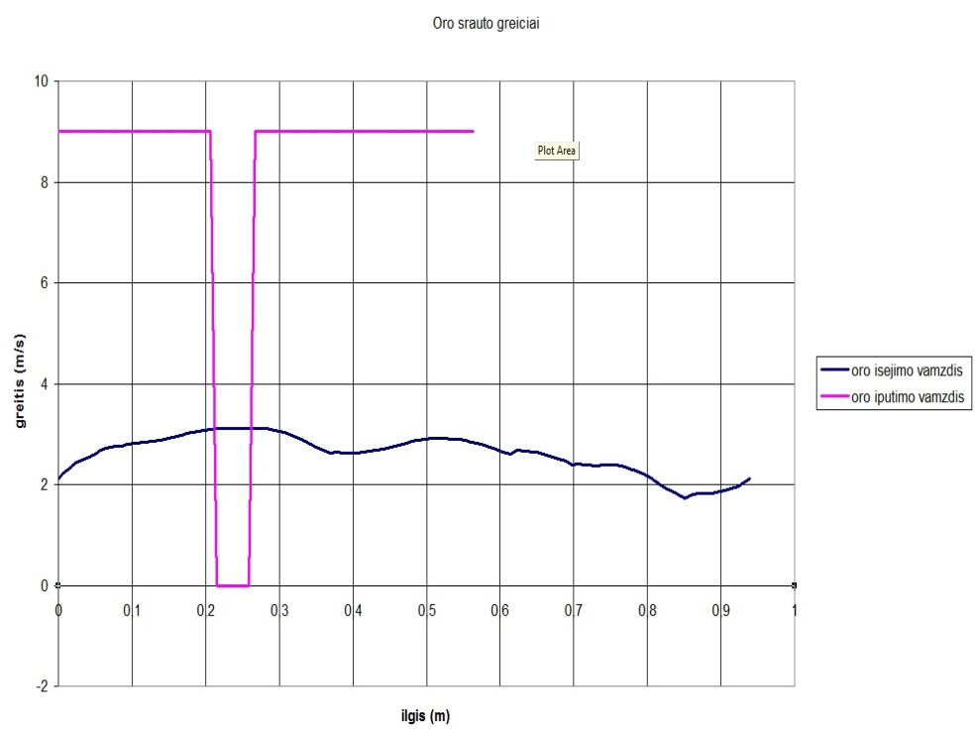
19 pav. Greičio grafikas

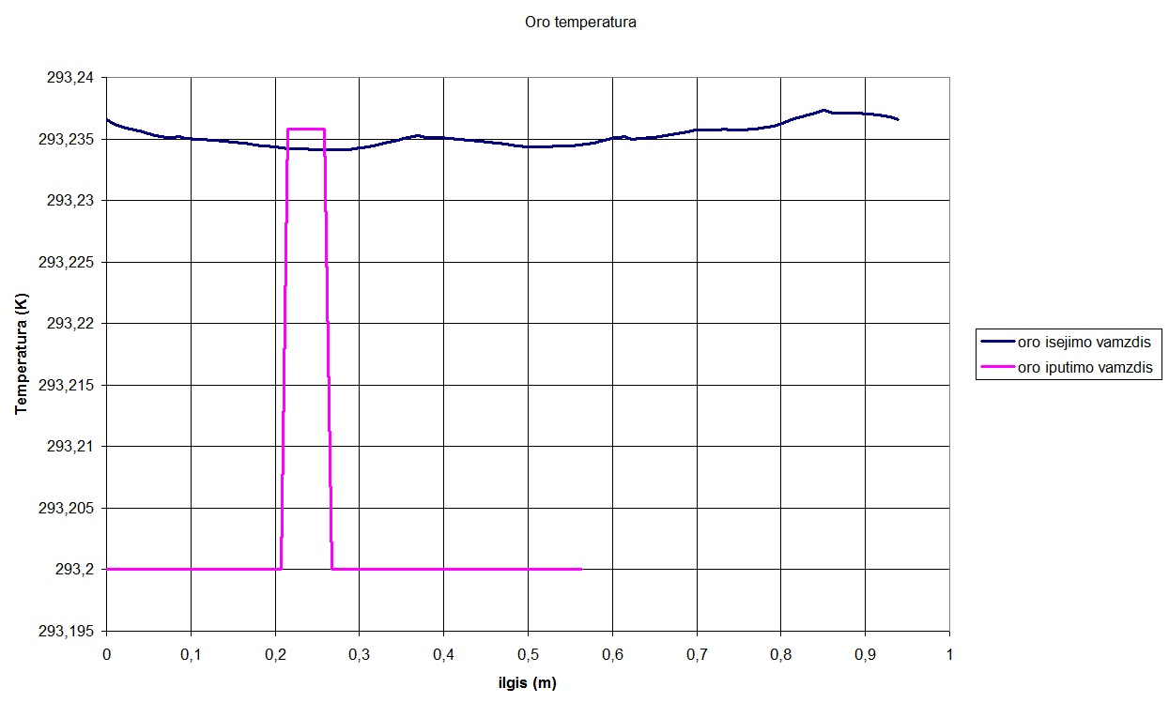
20 pav. Temperatūros grafikas
„SolidWorks“ programa pateikia mažiausius ir didžiausius skaičiavimo rezultatus.
1 lentelė. Teorinių skaičiavimų rezultatai
Matuojami dydžiai | Min | Max | Vidurkis
Slėgis [Pa] | 101325 | 101355,4909 | 101340,2455
Greitis [m/s] | 1,7273 | 9 | 5,3636
Oro temperatūra [K] | 293,185 | 293,2213 | 293,20315

Šiuo teoriniu bandymu imituojami oro judėjimo, greičio, slėgio bei temperatūros pokyčiai, tačiau nėra vertinamas išvalymo efektyvumas.

- METODINĖ DALIS
  - Problema
Būtent apie absorberius su mechaniniu maišymu informacijos yra labai mažai. Norint išanalizuoti šių įrenginių efektyvumą reikia sukonstruoti modelį ir atlikti bandymus. Didžiausia problema – informacijos stoka ir verčia atlikti tyrimus su šio tipo absorberiais.

  - Problemos sprendimo metodas
Tuo atveju, kai dalelių yra daug, pvz., kontroliuojant iš dūmtraukio kartu su dujiniais degimo produktais išlekiančių kietųjų dalelių kiekį, jos sugaudomos ciklone ir/arba ant filtro paviršiaus, o pasvėrus perskaičiuojamas jų kiekis, pvz., [mg/m³], o jų srautas [mg*val/m³] ir/arba [kW*mg*val/m³]. Tuo atveju, kai dalelių surenkama nedaug, jos gali būti sveriamos, pvz., kartu su filtru, kurio svorį, pasvėrus kartu su dalelėmis, reikia atmesti. Taip realizuojamas svėrimo būdas kartais vadinamas „gravimetrija“. Šis būdas bus priskiriamas prie netiesioginių analizės būdų [10].
Skysčiuose susidarančios arba jau susidariusios kietų medžiagų dalelės sensta, stambėja ir nusėda ant indo dugno. Šis kietųjų dalelių savaiminio atsiskyrimo būdas vadinamas sedimentacija. Jo efektyvumas gali būti išreiškiamas sedimentacijos greičiu, sveriant atitinkamoje terpėje, pvz., vandenyje arba atitinkamų medžiagų vandeniniame tirpale per laiko vienetą nusėdančias daleles skystyje. Prireikus jos gali būti išdžiovinamos ir pasveriamos. Jeigu, pvz., į vandenį pateko jame netirpstantis arba mažai tirpstantis ir nesimaišantis skystis, jo dalelės ilgainiui stambėja ir nusėda ant dugno (kuomet ρ_{skysčio} > ρ_{H2O}) arba išplaukia į paviršių (kuomet ρ_{skysčio}< ρ_{H2O}).
Dalelių svėrimo ore arba skystyje būdai gali būti modernizuojami, pvz., svėrimui panaudojant pjezodaviklius. Tuomet sumažėja svėrimo paklaidos. Taip pat žinomi indukcinis ir talpumo matavimo metodai kietųjų dalelių kiekiui ore arba vandenyje nustatyti, nes, kaip ir sedimentacijos metodo atveju, dalelių nereikia atskirti nuo skysčio ar oro, o tiek įelektrintų dalelių indukcija, tiek ir elektrodų talpa priklauso nuo dulkių kiekio ore.
Tyrimams realizuoti pasirinktas gravimetrijos metodas, sveriant kietųjų dalelių sulaikymo filtrą.

  - Techninė užduotis

Pavadinimas: Eksperimentinis stendas, valantis dujas, užterštas kietosiomis dalelėmis.
Paskirtis: Ištirti absorberio išvalymo efektyvumą.
Techniniai reikalavimai:
gabaritiniai matmenys H = 620 mm, D = 225 mm;
dujų greitis v = 2; 4; 6 m/s;
sienelės storis 20 mm;
absorbentas – vanduo (kambario temperatūros);
oras tiekiamas orapūte;
šlamas iš įrenginio išteka į atskirą rezervuarą. Ištekėjimo atvamzdžio skersmuo 50 mm. atvamzdžio įrengimo aukštis (nuo pagrindo) 100 mm.
Priėmimai, bandymai: bandymai atliekami patalpoje, kambario temperatūroje (~20 ºC). Matuojamsa kietųjų dalelių svoris filtre. Apkaičiuojamas išvalymo efektyvumas.

  - Tyrimo stendas
Eksperimentams atlikti buvo sukonstruotas absorberio modelis (21 pav.), kurio matmenys: aukštis – 600 mm, skersmuo – 220 mm.
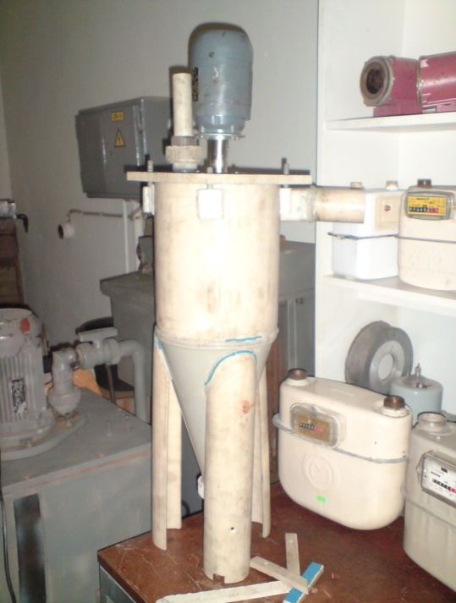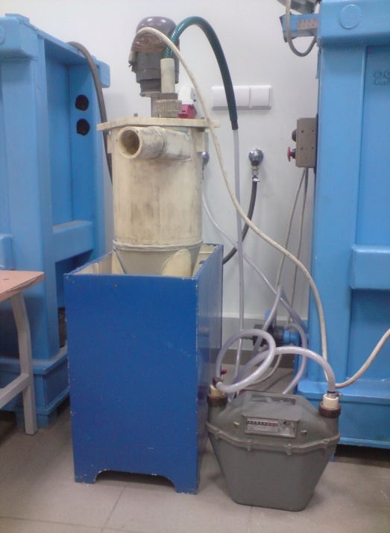
21 pav. Absorberio modelis (kairėje), tyrimo stendas (dešinėje)
Veikimo principas: oro srautas kreipiamas į centrinę abosrberio ašį, per užteršto oro vamzdį. Absorberio ašimi užterštas oras pasiekia mentes, kurios sumaišo orą su vandeniu, oras burbuliukų pavidalu kyla į viršų. Valomas oras kildamas į viršų pereina pro lašų gaudytuvą, ir per oro įšėjimo vamzdį išleidžiamas į aplinką. Dėl srauto slopinimo sienelių užteršto oro dalelės nusėda ant absorberio dugno. Po absorberio darbo ciklo šlamas yra išleidžiamas per išleidimo atvamzdį.
Užterštam orui sumaišyti su absorbentu sukonstruotas barboteris (pranc. barboter – taškyti) 22 pav. Barboteryje esančių skylučių suma lygi barboterio skersmeniui. Pneumatinis maišymas yra labai paprastas, nesudėtinga jo aparatūra, bet ne visada gali būti naudojamas. Pavyzdžiui, pneumatinis maišymas netinka, jei yra pavojus, kad oro deguonis oksiduos maišomąjį tirpalą. Jeigu tirpalo negalima atskiesti arba neleistina, kad jis įšiltų, maišyti negalima vandens garais. Negalima taip pat pneumatiškai maišyti tirpalo, kuriame yra vertingų lakiųjų komponentų. Be to, pneumatiniam maišymui daugiau negu mechaniniam reikia energijos.
Tiriamajame stende naudojamas 0,08 kW galios elektros variklis, kuris naudojamas mentims sukti. Mentės pasuktos 15º kampu, kad besisukdamos nukreiptų vandens srautą priešingai kietųjų dalelių judėjimo krypčiai.
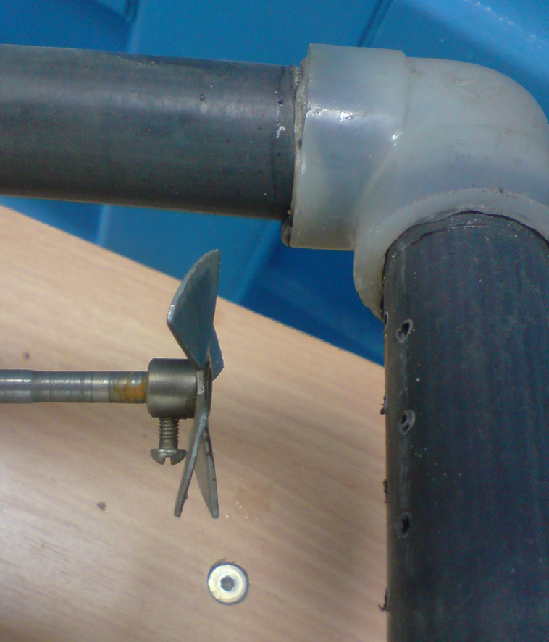
22 pav. Mentės (kairėje); barboteris (dešinėje)

Tyrimo stendo veikimo schema pavaizduota 23 paveiksle. Į absorberį buvo tiekiamas suspaustas oras. Oro greitis buvo nustatomas pagal debitmačio C rodmenis. Bandymai buvo atliekami esant skirtingiems oro greičiams: 2, 4 ir 6 m/s. Dirbtiniam oro užterštumui sukurti buvo naudojamas kvarcinis smėlis, kurio kietųjų dalelių skersmuo nuo 0,1 iki 0,4 mm. Kvarcinis smėlis buvo tiekiamas įtaisu B. Oro valymo efektyvumo tyrimai buvo atliekami esant 50 mg/l kietųjų dalelių koncentracijai. Absorberis buvo pripildytas absorbento 2. Tyrimo stende buvo naudojamas elektros variklis 1, kuris sukdamas mente 3, sudarydavo turbulentinį vandens ir oro judėjimą įrenginyje. Sulaikytų kietųjų dalelių kiekis buvo nustatomas sveriant filtrą A.

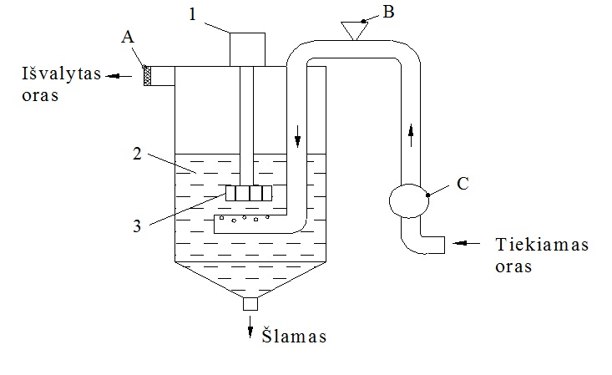
23 pav. Tyrimo stendo schema: A – filtras; B – kietųjų dalelių tiekimo įtaisas; C – debitmatis;
1 – elektros variklis; 2 – absorbentas; 3 – mentė

Tyrimas buvo atliekamas trimis etapais. Pirmiausia buvo nustatomas valymo efektyvumas nenaudojant absorbento bei esant neįjungtam maišymui. Antrasis tyrimo etapas buvo atliekamas su absorbentu (vandeniu). Trečiuoju etapu buvo įjungtas maišymas.
Prieš kiekvieną bandymą, ir po jo buvo matuojamas filtro svoris ir nustatomas sulaikytų kietųjų dalelių kiekis. Įrenginio efektyvumas apskaičiuojamas pagal dulkių, patenkančių į valymo įrengin,į koncentraciją ore ir sulaikytą jų kiekį [12]:
η=G/V (6)
čia: G – sulaikytų kietųjų dalelių kiekis, kg/s;
V – medžiagos kiekis, patekęs į valymo įrenginį tūrine išraiška.

  - Bandymams naudojama įranga
Eksperimento metu naudojama papildoma įranga: svarstyklės (BLE-1kg; padala –
0,001g; svėrimo riba – 1000 g), debitmatis, filtras, džiovinimo krosnelė.
Kiekvienam bandymui naudojamas kietųjų dalelių tiekimo įtaisas (24 pav.). Jo veikimo principas: stiklinė kolba A yra užpildoma reikiamu kvarcinio smėlio kiekiu ir užsandarinama guminiu kaiščiu B. Sandarinimo kaištyje padaromos dvi skylės, skirtos dviems vamzdeliams. Vamzdeliu C kvarcinis smėlis tiekiamas į valymo įrenginį, o vamzdelis D naudojamas tam, kad kolboje nesusidarytų vakuumas.
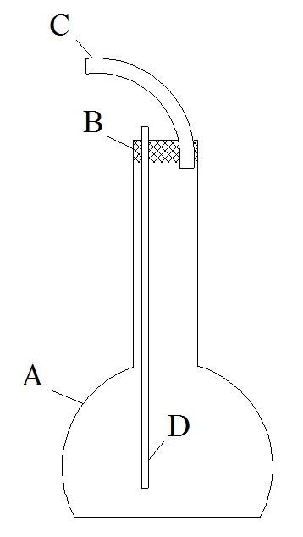
24 pav. Kietųjų dalelių tiekimo įtaisas

  - Bandymų eiga
    - Pirmasis bandymų etapas
Pirmasis bandymas buvo atliekamas, esant įrenginiui be absorbento ir neįjungtam mechaniniam maišymui. Bandymas buvo atliekamas esant 2, 4 ir 6 m/s oro greičiams. Kiekvieno bandymo pradžioje prie absorberyje esančios oro išleidimo angos pritvirtinamas filtras, kuris prieš tai yra pasveriamas. Oro užterštumui imituoti naudojamas kvarcinis smėlis, kurio piltinis tankis 1483 kg/m³. Kiekvieno bandymo trukmė 1 minutė – 30 sekundžių tiekiamas kvarcinis smėlis į absorberį, ir 30 sekundžių skirta fazių pusiausvyrai nusistovėti. Tiekiamo kvarcinio smėlio kiekis 40 g. Atlikus bandymą nuimamas filtras ir džiovinamas tiekiant 60º laipsnių orą, kol visiškai išdžiūsta (~5 min). Išdžiovintas filtras sveriamas ir sužinomas jo svorio pokytis. Prieš naują bandymą filtras regeneruojamas.

2 lentelė. 1 – ojo bandymo rezultatai
Oro greitis, m/s | Filtro svoris prieš bandymą, g | Filtro svoris po bandymo, g
2 | 0,710 ± 0,001 | 1,498
4 | 0,710 ± 0,001 | 1,734
6 | 0,710 ± 0,001 | 2,236

Apskaičiuojamas kvarcinio smėlio išpiltinis tankis. Išpiltiniam tankiui naudojama 100 ml tūrio kolba, pripildyta kvarcinio smėlio.
$ρ_{išp}=\frac{m}{V_{kv}}$ (7)
čia: m – kvarcinio smėlio masė, kg;
V_{kv} – kvarcinio smėlio tūris, m³.
$ρ_{išp}=\frac{m}{V_{kv}}=\frac{0,14828}{1∙{10}^{-4}}=1483kg/m^{3}$

Apskaičiuojamas medžiagos kiekis, patekęs į valymo įrenginį tūrine išraiška:
$V=\frac{m_{0}}{ρ_{išp}}$ (8)
čia: m₀ – kvarcinio smėlio masė patekusi į įrenginį, kg;
ρ_{išp} – išpiltinis tankis, kg/m³.
$$V=\frac{m_{0}}{ρ_{išp}}=\frac{0,004}{1483}=2,70∙{10}^{-5} m^{3}$$
Sulaikytų kietųjų dalelių kiekis:
$G_{\left(2m/s\right)}=2,26∙{10}^{-5}kg/s;$
$G_{\left(4m/s\right)}=2,30∙{10}^{-5}kg/s;$
$G_{\left(6m/s\right)}=1,65∙{10}^{-5}kg/s;$
Naudojant 4 formulę, apskaičiuojamas absorberio išvalymo efektyvumas:
$η_{(2m/s)}=\frac{G}{V}=\frac{2,62∙{10}^{-5}}{2,70∙{10}^{-5}}=0,97;$
$η_{(4m/s)}=\frac{G}{V}=\frac{2,30∙{10}^{-5}}{2,70∙{10}^{-5}}=0,85;$
$η_{(6m/s)}=\frac{G}{V}=\frac{1,65∙{10}^{-5}}{2,70∙{10}^{-5}}=0,61;$
    - Antrasis bandymu etapas
Šiame bandymu etape, absorberis buvo užpildytas absorbentu. Absorbento lygis
įrenginyje parinktas pagal teorinius duomenis. Bandymo eiga buvo kartojama kaip ir pirmajame badymų etape. Po kiekvieno bandymo, iš absorberio buvo išleidžiamas šlamas, kad būtų kuo tikslesni duomenys, ir užpildoma nauju absorbentu.

3 lentelė. 2 – ojo bandymo rezultatai
Oro greitis, m/s | Filtro svoris prieš bandymą, g | Filtro svoris po bandymo, g
2 | 0,710 ± 0,001 | 1,356
4 | 0,710 ± 0,001 | 1,439
6 | 0,710 ± 0,001 | 1,730

Sulaikytų kietųjų dalelių kiekis:
$${ G}_{\left(2m/s\right)}=2,65∙{10}^{-5}kg/s;$$
$G_{\left(4m/s\right)}=2,43∙{10}^{-5}kg/s;$
$G_{\left(6m/s\right)}=2,29∙{10}^{-5}kg/s;$

Naudojant 4 formulę, apskaičiuojamas absorberio išvalymo efektyvumas:
$η_{(2m/s)}=\frac{G}{V}=\frac{2,65∙{10}^{-5}}{2,70∙{10}^{-5}}=0,98;$
$η_{(4m/s)}=\frac{G}{V}=\frac{2,43∙{10}^{-5}}{2,70∙{10}^{-5}}=0,90;$
$η_{(6m/s)}=\frac{G}{V}=\frac{2,29∙{10}^{-5}}{2,70∙{10}^{-5}}=0,85;$
    - Trečiasis bandymų etapas
Trečiajame bandymų etape, buvo įjungiamas mechaninis maišymas. Naudojamas 0,08
kW galios elektros variklis, sukurti turbulentiniam kietųjų dalelių judėjimui. Bandymų eiga kartojama kaip pirmajame ir antrajame bandymuose.
4 lentelė. 3 – ojo bandymo rezultatai
Oro greitis, m/s | Filtro svoris prieš bandymą, g | Filtro svoris po bandymo, g
2 | 0,710 ± 0,001 | 1,056
4 | 0,710 ± 0,001 | 1,145
6 | 0,710 ± 0,001 | 1,654

Sulaikytų kietųjų dalelių kiekis:
$${ G}_{\left(2m/s\right)}=2,69∙{10}^{-5}kg/s;$$
$${ G}_{\left(4m/s\right)}=2,67∙{10}^{-5}kg/s;$$
$G_{\left(6m/s\right)}=2,40∙{10}^{-5}kg/s;$
Naudojant 4 formulę, apskaičiuojamas absorberio išvalymo efektyvumas:
$η_{(2m/s)}=\frac{G}{V}=\frac{2,69∙{10}^{-5}}{2,70∙{10}^{-5}}≈1;$
$η_{(4m/s)}=\frac{G}{V}=\frac{2,67∙{10}^{-5}}{2,70∙{10}^{-5}}=0,99;$
$η_{(6m/s)}=\frac{G}{V}=\frac{2,40∙{10}^{-5}}{2,70∙{10}^{-5}}=0,89;$

- BANDYMŲ REZULTATAI IR JŲ APTARIMAS
Kiekvienas iš trijų tyrimo etapų buvo atliekamas esant trims skirtingiems oro greičiams. Oro valymo efektyvumas apskaičiuotas matematiškai naudojant 4 formulę. 25 pav. grafiškai vaizduojama laboratorinių tyrimų metu nustatyta oro valymo efektyvumo priklausomybė nuo skirtingų oro greičių.
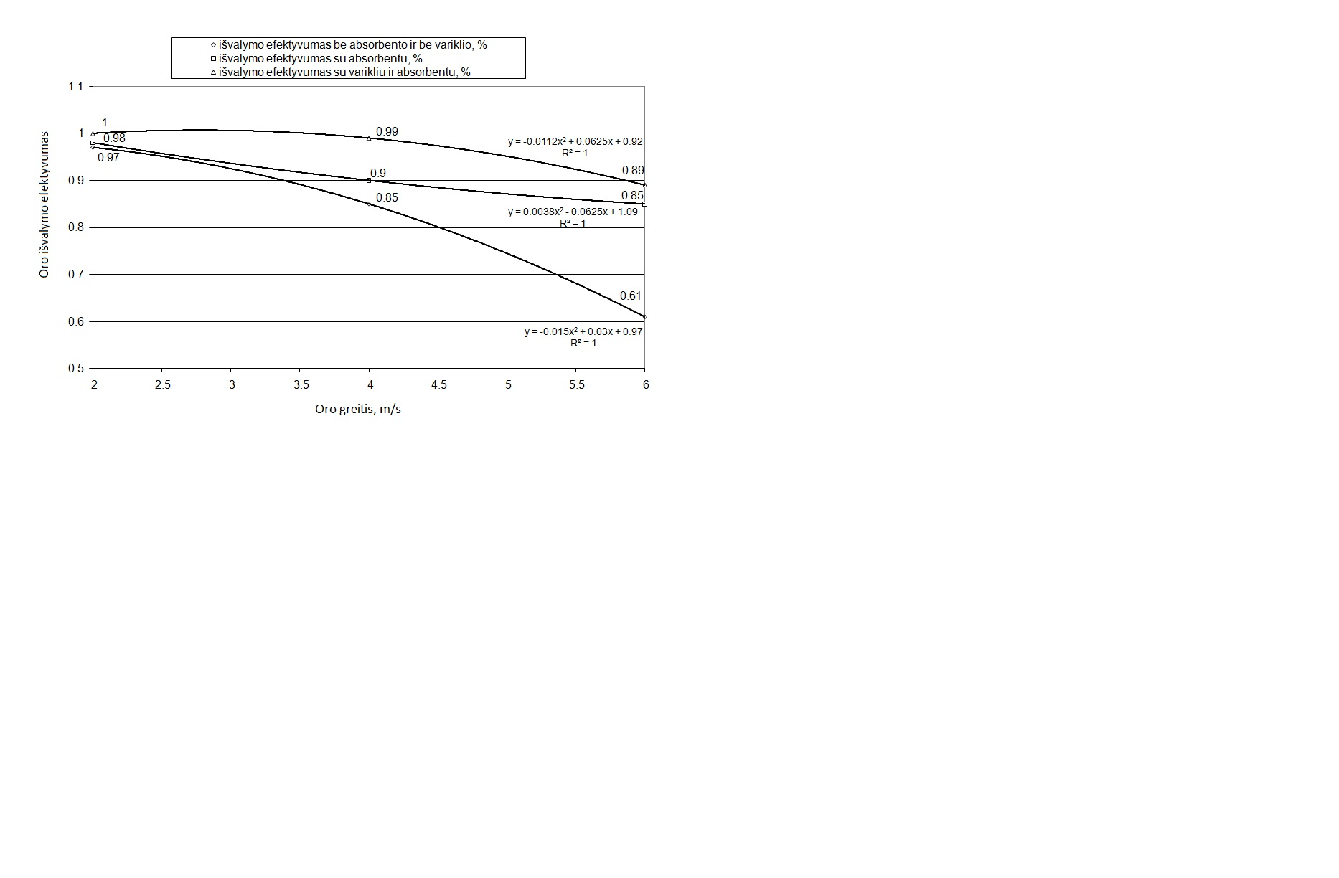
25 pav. Oro išvalymo efektyvumo priklausomybė nuo oro greičio

Trečiajame bandymų etape panaudotas elektros variklis, sukdamas mentis ženkliai padidino išvalymo kokybę. Taip yra todėl, kad besisukdamos mentys sudaro vandens judėjimo kryptį priešingą kietųjų dalelių judėjimo krypčiai.
Iš grafiko matyti, kad didėjant oro greičiui, oro valymo efektyvumas palaipsniui mažėja. Iš to galima spręsti, kad didėjant oro greičiui, absorbentas nebesugeba absorbuoti kietųjų dalelių kinetinės energijos, ir todėl dalelės patenka į aplinką.
Esant tai pačiai kietųjų dalelių koncentracijai (50 mg/l) prie mažiausio oro greičio išvalymo efektyvumas siekia aukščiausią laipsnį. Didėjant oro greičiui, valymo laipsnis mažėja, esant 6 m/s oro greičiui, efektyvumas esant ijungtam varikliui sumažėja iki 0,86.

Išvados

Literatūros šaltiniuose teigiama, kad optimalus greitis absorberyje yra 2 – 3 m/s. Iš gravimetrijos būdu gautų rezultatų matyti, kad didėjant oro greičiui, išvalymo kokybė prastėja. Didėjant oro greičiui, didėja ir kietųjų dalelių kinetinė energija, kurios nebesustabdo nei sunkio jėga, nei absorbento hidrostatinis slėgis. Dėl to galima teigti, kad realybėje naudojant šį įrenginį tam tikroms dujoms valyti, bus gautas panašus efektas.
Pagal gautus rezultatus išvadas galima sukonkretinti:
- Optimalus dujų greitis absorberyje yra nuo 2 iki 4 m/s.
- Maišant dujų ir absorbento srautus, yra suintensyvinamas mainų procesas, ir padidinamas fazių sąlyčio paviršius, dėl to didėja išvalymo efektyvumas.
- Naudoti šio tipo absorberį esant dujų greičiui, didesniam nei 6 m/s, yra nepraktiška ir neefektyvu.

Literatūros sąrašas

1. BOGDANOVIČIUS A. Panašumo teorijos ir modeliavimo pagrindai. Vilnius, 2004. 53 p.
2. AKULAVIČIUS P. Aerodinamika ir skrydžių dinamika. Vilnius: Rosma, 2000. 254 p.
3. BALTRĖNAS P. Aplinkos apsauga. Vilnius: Technika, 2008. 564 p.
4. KAMINSKAS K. Ergonomika inžinerijoje. Vilnius: Technika, 2003. 332 p.
5. Родионов A. Техника защиты окружающей среды. Москва: Химия, 1989. 511 c.
6. DAILIDĖ S. Technologiniai matavimai. Vilnius: Mokslas, 1993. 357 p.
7. EITUTIS A. Mechaninių dydžių matavimai. Vilnius: Vilniaus pedagoginio universiteto leidykla, 2008. 572 p.
8. JUODIS E. Vėdinimas. Vilnius: Technika, 2009. 397 p.
9. VARKALA P. Aplinka ir gamyba. Vilnius: Varimtė, 2010. 90 p.
10.UAB Mokslinė firma „ERGONOMINIS SAUGUMAS“. Slėginių indų naudojimo taisyklės DT 12-02. Vilnius, 2005.
11. Baltrėnas P. Oro valymo įrenginių katalogas. Vilnius: Technika. 2000. 383 p.
12. Striška V. Aplinkosaugos įrenginiai ir sistemos. Vilnius: Technika. 2001. 31 p.
13. Leskauskas B. J. Vaistų technologija. Kaunas. 2002. 150 - 170 p.
14. Балабеков O.C. Оразалы Сатимбекович Очистка газов в химической промышленности. Процессы и аппараты. Москва: Химия, 1991.66.074.2/.3.
15. ИДЕЛЬЧИК И. Е. Справочник по гидравлическим сопротивлениям. Москва: Машиностроение, 1975. 558 c.
16. Ветошкин А.Г. ЗАЩИТА АТМОСФЕРЫ ОТ ГАЗОВЫХ ВЫБРОСОВ. Пенза. 2004. 271 c.
17. Ветошкин А.Г. ПРОЦЕССЫ И АППАРАТЫ ГАЗООЧИСТКИ. Пенза. 2006. 201 c.
18. Иванец В.Н. ПРОЦЕССЫ И АППАРАТЫ ПИЩЕВЫХ ПРОИЗВОДСТВ. КЕМЕРОВО. 2004. 177 c.

PATENTINĖ INFORMACIJA
- 19. Amerikos patentas, patento numeris US6267358, Tarptautinė patentų klaisfikacija B01F3/04;
- 20. Amerikos patentas, patento numeris US5064450, Tarptautinė patentų klaisfikacija B01D47/00;
- 21. Rusijos patentas, patento numeris RU2040957C1, Tarptautinė patentų klaisfikacija B01D53/18;
- 22. Rusijos patentas, patento numeris RU2116585C1, Tarptautinė patentų klaisfikacija F25B17/02;
23. Rusijos patentas, patento numeris RU2125479C1, Tarptautinė patentų klaisfikacija B01D47/14;

- INFORMACIJA INTERNETE
24. http://www.mahp.ustu.ru (2011 ‎m. balandžio ‎1 ‎d.)
25. http://www.gaps.tstu.ru (2011 m. balandžio 1 d.)
26. http://www.patentstorm.us (2011 m. balandžio 1 d.)
27. http://aleph.library.lt (2011 m. balandžio 1 d.)

PRIEDAI

